Государственное бюджетное общеобразовательное учреждение
Самарской области
средняя общеобразовательная школа «Образовательный центр» с.Александровка м.р.Кинель-Черкасский Самарской области

ИССЛЕДОВАТЕЛЬСКАЯ РАБОТА
в рамках
Окружной конференции «История развития системы образования на территории Отрадненского образовательного округа»
«Герои среди нас»

Автор: Якамсева Галия Фяридовна
учитель информатики
ГБОУ СОШ «Оц» с.Александровка

2016 год
СОДЕРЖАНИЕ РАБОТЫ:

Ведение ………………………………………………………………………………3-4
Материал о воинах-интернационалистах и участниках локальных войн ……….4-7
Реализация проекта…………………………………………………………………..7-8
Заключение………………………………………………………………………….8.-10
Литература……………………………………………………………………………..11
Приложения………………………………………………………………………...12-28

Введение
У памяти своя тропа, свои несчитанные строки,
Свои особые истоки, своя высокая судьба.
Ее, храня, ее держись – и суть ее понятней станет
Уходит жизнь, приходит память, и память возраждает жизнь.
Государство наше воевало почти всегда. Любая война – это слезы, кровь, жертвы. Беспокойный XX век по количеству больших и малых войн и масштабам военных людских потерьнамного превзошел все предшествующие столетия. На всем его протяжении не было почти ни одного года, а тем более – десятилетие, когда не велись бы военные действия.
Во многих кровопролитных событиях, в том числе в двух мировых войнах, пришлось участвовать Вооруженным Силам России и СССР. Не все из них мы знаем достаточно хорошо. Особенно малоизученной остается история локальных войн и конфликтов. Мы зачастую, с трудом, можем представить себе полную географию «горячих точек», в которых участвовала страна, а значит и наши земляки. И как бы ни хотелось некоторым политикам заново переписать историю, события тех лет, - ничего у них не получится по одной простой причине – участники тех войн среди нас, их больше полумиллиона, и они знают правду.
Патриотизм - преданность и любовь к своему Отечеству, стремление служить его интересам. Патриотическое воспитание направлено на формирование и развитие личности, обладающей качествами гражданина - патриота Родины и способной успешно выполнять гражданские обязанности в мирное и военное время.
События в Абхазии, а затем в Чечне - одни из самых трагических страниц в истории Российского государства последних лет. Горький опыт у нас уже был – Афганистан… Но по своему накалу события в Абхазии и чеченская война тяжелее афганской примерно в восемь- десять раз, тем более, что воевать пришлось на своей, российской территории.
Короток век человека, но жизнь его может вместить очень многое. Особенно, если жизнь пришлась на переломные, судьбоносные для страны годы. И горько, когда память о былых свершениях, жертвах и победах, память, которая могла бы сделать сильнее духом многих и многих, уходит в небытие… Данная работа - это уникальная возможность для учеников из первых уст узнать о суровой правде тех дней, об историческом опыте стойкости и беззаветного служения Родине её сыновей. Только лично соприкасаясь с опытом людей, переживших военное лихолетье, подрастающее поколение сможет представить факты войн, услышать о реальных, «некиношных» примерах прочности духа и моральной стойкости воинов «горячих точек». Такие встречи формируют истинный патриотизм: в душах молодых появляется гордость за дела бойцов локальных войн, искреннее желание быть похожими на них. Актуальность этого проекта «Герои среди нас», его сегодняшняя востребованность доказана самой жизнью. В ходе проекта - через знакомство с участниками локальных войн, через добровольческую деятельность- у школьников формируется активная гражданская позиция. Совместный труд учащихся, педагогов, родителей, общественности способствует формированию духовно-нравственных, патриотических ориентиров молодёжи.
Также данная работа направлена на сохранение уникальных материалов и воспоминаний тех, кто хорошо знал наших выпускников, на знакомство жителей села с жизнью и подвигом наших героев. Проект основан на фактическом материале.
13 выпускников Александровской школы приняли участие в локальных войнах. Многим из них было чуть более 18 лет.
И мы, ученики и учителя, обязаны помнить их имена. Это наш долг. Каждый из них достоин Славы. Каждый из них - Герой.
Цель данной работы: сбор материала о людях, выполнивших свой воинскийй долг перед Отечеством в «горячих точках».
Задачи:
- встретиться с участниками локальных конфликтов и их близкими;
- привлечь учащихся и учителей к поисковой исследовательской работе по военно- патриотической тематике;
- оформить экспозицию в музее «Герои среди нас» в разделе «Воинской славы».

Материал о воинах- интернационалистах и участниках локальных войн
Афганская война… Минули года со дня её окончания. Сколько горя и слёз, она принесла в тысячи советских семей! Сейчас политиками ввод в 1979 году ограниченного контингента войск в Афганистан признан моральной и политической ошибкой. Но ведь погибло столько молодых парней, только начинавших свою жизнь! Они погибли, свято веря в Родину и до конца выполнив свой долг.
Афганистан являлся ближайшим соседом СССР. Государство это многонациональное, там проживают пуштуны, хазарейцы, большие группы таджиков и узбеков. В апреле 1978 года в Афганистане произошел государственный переворот, началась гражданская война. В 1979 году правительство Афганистана обратилось к СССР с просьбой ввести в страну войска. Первоначально руководство СССР отказывалось сделать этот шаг, но затем ситуация обострилась, и в декабре 1979 г. в Афганистан был введен ограниченный контингент советских войск.
Вот, что вспоминают воины–афганцы: «Накануне Нового года, ночью, нашу роту подняли по тревоге. Привычно разобрали стоящие в оружейной комнате автоматы, выбежали на улицу, спешно погрузились на БМП. Уже под утро, отмахав десятки километров, услышали чужую речь. Хотя на юге Туркмении и раньше приходилось слышать непривычную поначалу речь местного населения, туркмен, узбеков, но говор повстречавшихся нам на привале людей в чалмах и длинных халатах, искоса посматривающих и о чем – то спорящих, явно отличался от говора жителей Кушки. Осмелев, мужчины подошли к нам, жестами, дополняя непонятные слова, они просили есть. А, получив изрядную порцию солдатского сухпайка, о чем – то радостно затараторили. «Афганистан»- единственное, что поняли мы из этого говора. Так мы узнали, что находимся в Афганистане. Тем же днем поставили палаточный городок, начались солдатские будни, полные трудностей на чужой земле, с той лишь разницей, что раз в сутки привозили, откуда – то воду, да и в ночь выставляли часовых на боевое охранение. Но вскоре загремели и первые выстрелы».
Вскоре стали приходить на Родину, в том числе и на самарскую землю, первые гробы с погибшими. «Груз 200» - так назывался тот страшный груз, перевозимый «черными тюльпанами». Всего в Афганской войне погибло 14 597 человек, почти 50 тысяч были ранены. Самарская земля приняла 245 погибших своих сынов.
Тяжело приходилось нашим воинам. Во-первых, действовать приходилось в непривычных для них природно–климатических условиях, в горах, где местность была незнокомая. А моджахеды находились на своей родной земле, с детства знакомой и хорошо изученной. Во–вторых, наши солдаты прибывали в Афганистан, имея за плечами лишь краткосрочный курс подготовки в учебных центрах. Афганцы же имели многолетний опыт боевых действий, их подготавливали иностранные инструкторы.
И все же сражались наши воины самоотверженно. Верные присяге, убежденные в том, что защищают интересы Родины и оказывают дружескую помощь соседнему народу, они лишь выполняли свой воинский долг.
В составе ограниченного контингента из нашего села служило шесть человек: Белокурский Николай Николаевич, Архипов Николай Владимирович, Кужаков Сансызбай Сайфуллович, Леонтьев Юрий Анатольевич, Макаров Сергей Николаевич, Норкин Игорь Витальевич. (Приложение 1)
Один из них, Белокурский Николай Николаевич, погиб. Коля Белокурский родился и до призыва в армию жил здесь, в Александровке. Еще с детства рвался в совхоз помогать матери, ведь она одна, без мужа, растила пятерых детей. Не брали тогда, годами не вышел. Только пятнадцатилетним пареньком через райисполком устроился, наконец, скотником. Труд тяжелый и для взрослого, но Коля не ныл, знал, что так надо. А когда прислали повестку в военкомат , без колебаний надел военную форму. Через два с половиной месяца «учебки» в Самарканде попадает в Кабул. «Выполняя боевое задание, верный военной присяге, проявил героизм и мужество, погиб 16 сентября 1981 г.» - размашисто записано в его военном билете. Разведгруппа, в которой был и Николай, попал в засаду душманов. Почти все наши ребята полегли в том бою…
Леонтьев Юрий Анатольевич, сын библиотекаря школы Леонтьевой Лидии Михайловны, прошел через самое пекло афганской войны. Вернувшись домой, он сжег все письма, которые присылал из Афганистана. Этим он хотел стереть воспоминания обо всех ужасах войны, о гибели товарищей.
Юрий награжден медалью «Воину-интернационалисту от благодарного афганского народа», грамотой от президиума Верховного Совета СССР «За мужество и воинскую доблесть, проявленные при выполнении интернационального долга».
Сейчас, спустя 27 лет после окончания той войны, политики заявляют, что ввод наших воиск в Афганистан был ошибкой. Война шла почти 10 лет, она вошла в тысячи семей потерей близких и родных. А теперь это ошибка?! Ведь те, кто погиб в чужой стране, были молоды, полны сил и желания жить, работать, растить детей, радоваться жизни. Низкий поклон и вечная память вам, воины–«афганцы»!
Чечня - трагическая страница истории нашей страны. Коснулась эта война и нашего села. Выпускники нашей школы: Изосимов Алексей Анатольевич, Малёв Денис Александрович, Лунин Геннадий Рудольфович, Шамин Сергей Николаевич, Утин Игорь Анатольевич (Приложение 1) приняли участие в Чеченской кампании. Изосимов Алексей не вернулся домой. 24 декабря 2003 г. с отрядом добровольцев был переведён на службу в Чеченскую республику г.Ханкалы. Служил в сапёрных войсках. Днём разминировали трассы, объекты, а ночью охраняли склады с оружием. 12 января 2004 г. Алексей погиб при исполнении служебных обязанностей.
На Северном Кавказе выполняли свой боевой долг Сальников Виталий Витальевич и Есингалиев Денис Александрович (Приложение1), которые служили в пограничных войсках и были награждены благодарственными письмами «За образцовое выполнение должностных обязанностей, успешное решение служебно- боевых задач, поддержании правопорядка и обеспечение общественной безопасности на Северном Кавказе от командования. (Приложение 2)
Реализация проекта
Школа организовывает встречи с участниками локальных конфликтов. На этих встречах приглашенные делятся своими воспоминаниями с учениками, рассказывают о своей службе. Для некоторых из них эти воспоминания очень горьки, и они с трудом соглашаются идти на эти мероприятия.
В рамках проекта:
- собраны материалы о 12-ти выпускниках школы, участвовавших в локальных войнах, и оформлены альбомы;
- пополняется экспонатами, оформляется помещение музейной комнаты «Боевая слава» в виде экспозиции «Вершина мужества»;
- организация и проведение классных, школьных мероприятий по теме проекта «Уроки мужества», «Живая память» и т.д.;
- поддерживается связь с родными и близкими выпускников школы, погибших в локальных войнах;
- проводятся в школе Дни памяти;
- издана книга «Земляки-участники локальных войн».
(Приложение 3)
Заключение
Живая память. Живая, потому что память о погибших свято хранят их товарищи по оружию, их семьи и близкие. И память эта будет жива, пока мы об этом помним, пока мы говорим о тех событиях.
Живая, потому что живы те, кто воевал, выполняя свой интернациональный долг в Афганистане, Таджикистане, Абхазии, Приднестровья, Чечне, … других горячих точках. Многие из выпускников нашей школы, которые служили в «горячих точках», остались живы и вернулись домой. Но мы не имеем права забывать о тех, кто не вернулся. Они награждены грамотами, медалями, благодарственными письмами… (Приложение 2)
Учителя и ученики нашей школы гордятся нашими выпускниками - воинами-интернационалистами, теми, кто с честью пройдя через суровые испытания афганской и чеченской войн, вернулся к мирной жизни, сделав немало полезного для своей малой родины.
Моим землякам, солдатам
«горячих точек» посвящается
России «горячие точки»…
Кавказ: Дагестан и Чечня…
Как сердце болит и клокочет,
И страшно как слово «война».
Здесь мальчики наши служили,
Совсем ещё были юнцы!
Но что же они пережили!
Не знали того их отцы.
Не давно сидели за партой,
Ходили в спортзал и в кино.
Обычные, в общем- то, парни.
Судьбой испытанье дано.
Пришлось охранять им объекты,
В засаде сидеть по ночам.
А было ли страшно? Об этом
Наврядли поведают вам.
Всё видели: смерть и несчастье
Солдаты, совсем пацаны.
Мужчинами стать в одночасье-
Такая цена у войны.
Изранены души войною,
Натянуты нервы подчас,
Под тяжкою ношей такою
Не просто живётся сейчас.
Кто были вы там, на чужбине-
Защитники или враги?
На этот вопрос и поныне
Ответить себе не смогли.
Спокойным бы сном позабыться,
И память стереть о тех днях,
Но только в глазах теже лица
Друзей, что погибли в горах.
Людмила Александровна Карпюк
учитель Александровской школы

Литература:
- Книга Памяти жителей Самарской области, погибших в локальных конфликтах: том 1- Тольятти: Современник, 2004 год.
- «Помяни их земля родная…» книга о Куйбышевских ребятах, не вернувшихся с афганской войны. Автор- составитель В.Н.Бичиков.-М.: РИФ «РОЙ», 1995.
- «Ради мира на земле»- сборник сочинений участников областного конкурса творческих работ «Война глазами детей». Составитель А.В.Мастерков, О.Н.Огай, Д.Н.Домарев, Л.Р.Гаянова, В.А.Костельникова. Самара: ООО «РПП» «Мир печати», 2007 год.
- Диск «Живи и помни» (всем воинам Смарской земли, живым и павшим посвящается) 2005 гол. ООО «Группа Р-Медиа»
- Интервью с родителями и близкими: Изосимовой Натальей Алексеевной, Сальниковой Надеждой Николаевной.
- Интервью с жителями села.
- Районная газета «Трудовая жизнь» от 17 марта 2007 года №20.
- Районная газета «Трудовая жизнь» от 5 апреля 2003 года.
- «Земляки- участники локальных войн». Отпечатано в МУП «редакции газеты «Трудовая жизнь».

Приложение 1.
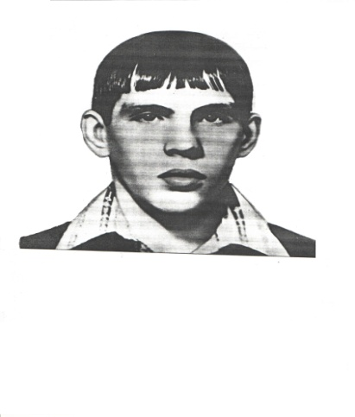
Белокурский Николай Николаевич
(1962 – 1981)
Служил стрелком – гранатометчиком в составе ограниченного контингента Советских войск в Афганистане.
Выполняя боевое задание, верный воинской присяге, проявив героизм и мужество, погиб 16 сентября 1981 г.
Леонтьев Юрий Анатольевич
1966 г. р.
Учился в нашей школе с первого класса, активное участие принимал в спортивных соревнованиях, был бессменным членом редколлегии классной и общешкольной газет.
В1980 г. поступил в Тольяттинское педучилище на отделение художественной графики, после окончания учебы год работал в школе воспитателем ГПД и учителем рисования.
В 1986 г. был призван в армию, служил в Кандагаре, в 30 км от границы с Пакистаном. В составе ограниченного контингента Советских войск в Афганистане принимал активное участие в боевых действиях в 1986 – 1988 г.г.В день вывода Советских войск из Афганистана Юрию вручили памятный подарок фотоаппарат с надписью «Воину-интернационалисту от ЦК ВЛКСМ. Февраль 1988 год».
В 1988 г. пришёл из армии и уехал в Тольятти.
Кужаков Сансызбай Сайфуллович
1968г.р.
Принимал участие в боевых действиях в Афганистане в 1987 – 1989г.г.

Норкин Игорь Витальевич
1965г.р.
Принимал активное участие в боевых действиях в Афганистане в 1984 – 1986 г.г. механиком- водителем БМП разведроты. Награжден медалью «За боевые заслуги».
Игорь поступил в 4 класс Александровской средней школы. С 1-3 классы учился в начальной школе с.Безречье. Мальчик учился прилежно, увлекался техникой. В летнее время с отцом, который работал трактористом, пропадал в поле, познавал азы машиноведения. Это способствовало участию в районных конкурсах ученических производственных бригад.
В свободное от учёбы время занимался в спортивных секциях.
Всегда спокойный, доброжелательный, он пользовался авторитетом среди товарищей, отличался трудолюбием, был незаменимым помощником в семье.
Архипов Николай Владимирович
1963 г.р.
Принимал активное участие в боевых действиях ограниченного контингента Советских войск в Афганистане с 1982 по 1984 г. г.
Макаров Сергей Николаевич
1969 г.р.
Принимал активное участие в боевых действиях в Афганистане в 1987 – 1989 г.г. окончил школу в 1987 году.
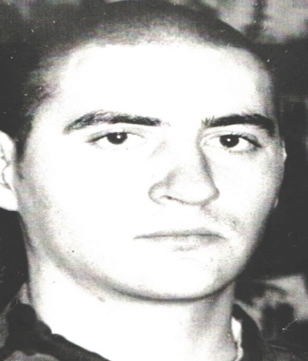
Изосимов Алексей Анатольевич
Родился 8 ноября 1981 г.в с. Александровка. Алексей окончил среднюю школу и поступил учиться в Кинель-Черкасский техникум сельского хозяйства, который успешно окончил, получил специальность механика.
В 2001 был призван на службу в армию. Алексей служил в Реутове Московской области в сапёрных частях. За разумную инициативу, усердие и отличие, проявленных при выполнении воинского долга получил «Благодарность» приказ №235 13 августа 2003 г, от командования Внутренних войск, входящих в систему Министерсва внутренних дел РФ.
24 декабря 2003 г. с отрядом добровольцев был переведён на службу в Чеченскую республику г.Ханкалы. Служил в сапёрных войсках. Днём разминировали трассы, объекты, а ночью охраняли склады с оружием. 12 января 2004 г. Алексей погиб при исполнениии служебных обязанностей.
Малёв Денис Александрович
Родился 19.09.1975 г.
Принимал участие в боевых действиях на территории Республики Чечня при в/ч 31226 в 1995 году.
Служил на Дальнем Востоке п. Шкотово, отправлен с Даль него Востока в Чечню в составе морской пехоты Тихоокенского флота в марте 1995 г. в должности командира боевой машины установки «Град».
Имеет удостоверение «Ветеран боевых действий» №0420252 серия БК, выдано 15/ХI-2004 г.
В настоящее время Денис Александрович проживает в с.Александровка, работает слесарем ЖКХ.
Сальников Виталий Витальевич
Родился 24.04.1985 г.
Призвался в ряды Российской Армии в мае 2003 г.
Службу проходил во внутренних войсках в г.Нижний Новгород, затем на Северном Кавказе.
Имеет награды: «За службу на Кавказе», «За отличную службу» II степени.
Демобилизовался из рядов Вооруженных сил в звании рядового в 2005 г.
Лунин Геннадий Рудольфович
Родился 6.08.1983 г.
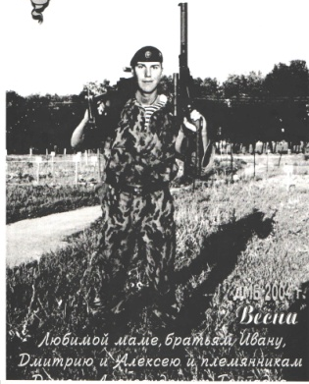
Призвался в ряды Российской Армии в июне 2003 г.
Службу проходил во внутренних войсках МВД в г.Ростов-на-Дону, затем в Северо-Кавказком военном округе.
Служил в Чечне на блокпостах. Демобилизовался из рядов Вооруженных сил в звании рядового в 2004 г.

Есингалиев Денис Александрович
Призвался в ряды Российской армии 13.05.2004 г. Служил в пограничных войсках на Северном Кавказе.
Имеет поощрения: Благодарность от командования, значок «500 выходов на охрану границы», «Отличник погранслужбы»-значок II степени, младший сержант
Утин Игорь Анатольевич
Родился 17 мая 1982 года. Окончил 8 классов и вечернюю школу. Затем учился в г.Самара в профессиональном строительном лицее №29. В июне 2000 г. призвался в ряды Вооруженных сил. Служил во внутренних войсках в Подмосковье. 21 декабря 2000 г.был переведён в Чечню. Участвовал в спецоперациях, в зачистках в г.Грозном. Демобилизовался в марте 2002 г. в звании сержанта. В настоящее время работает в охранной организации «Славяне».

Приложение 2.
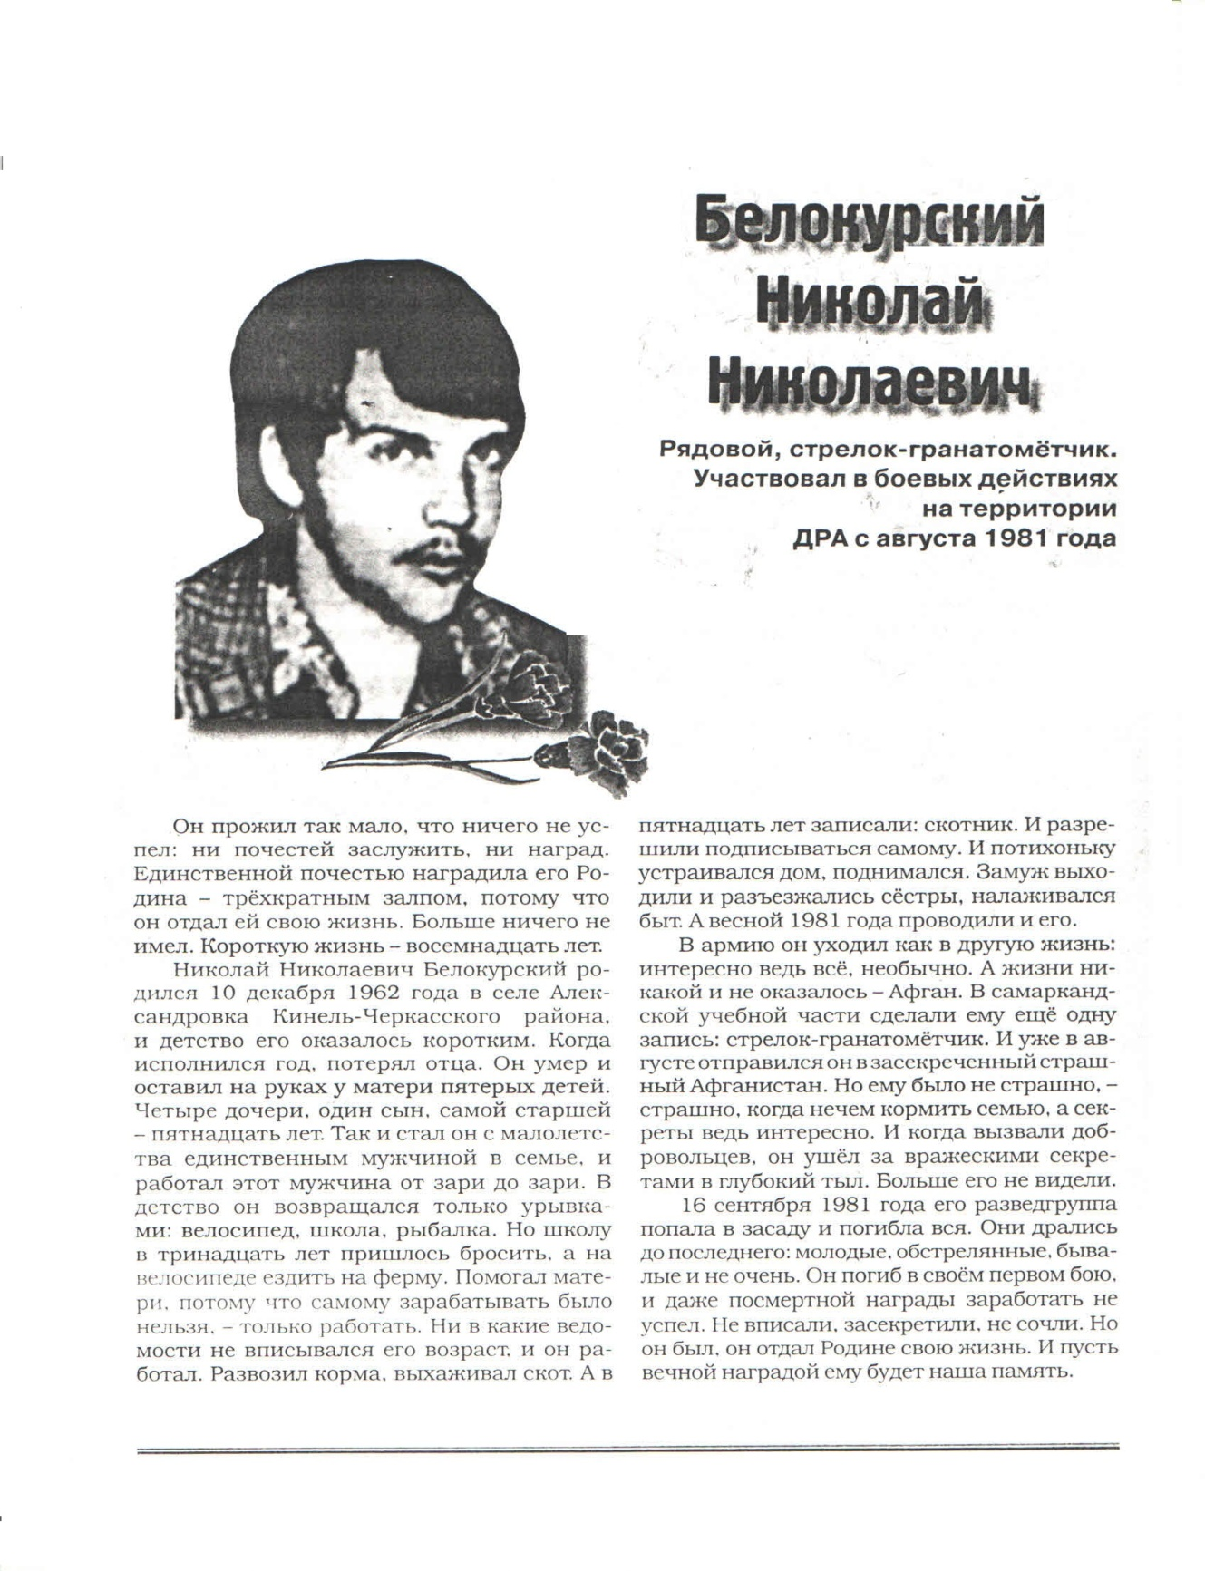
Из книги Памяти жителей Самарской области, погибших в локальных конфликтах: том1

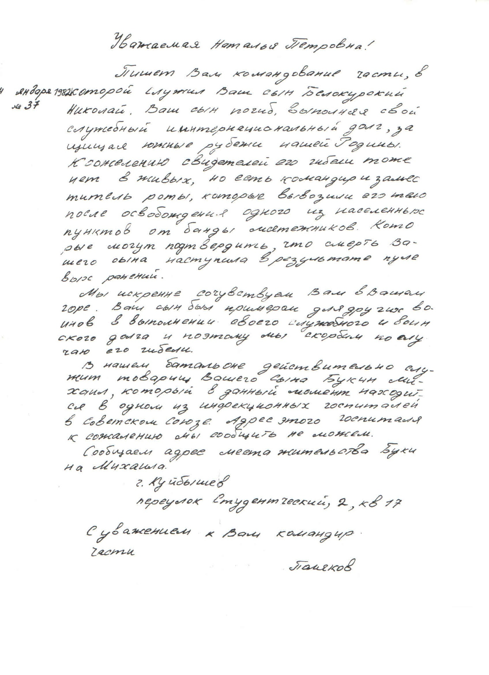

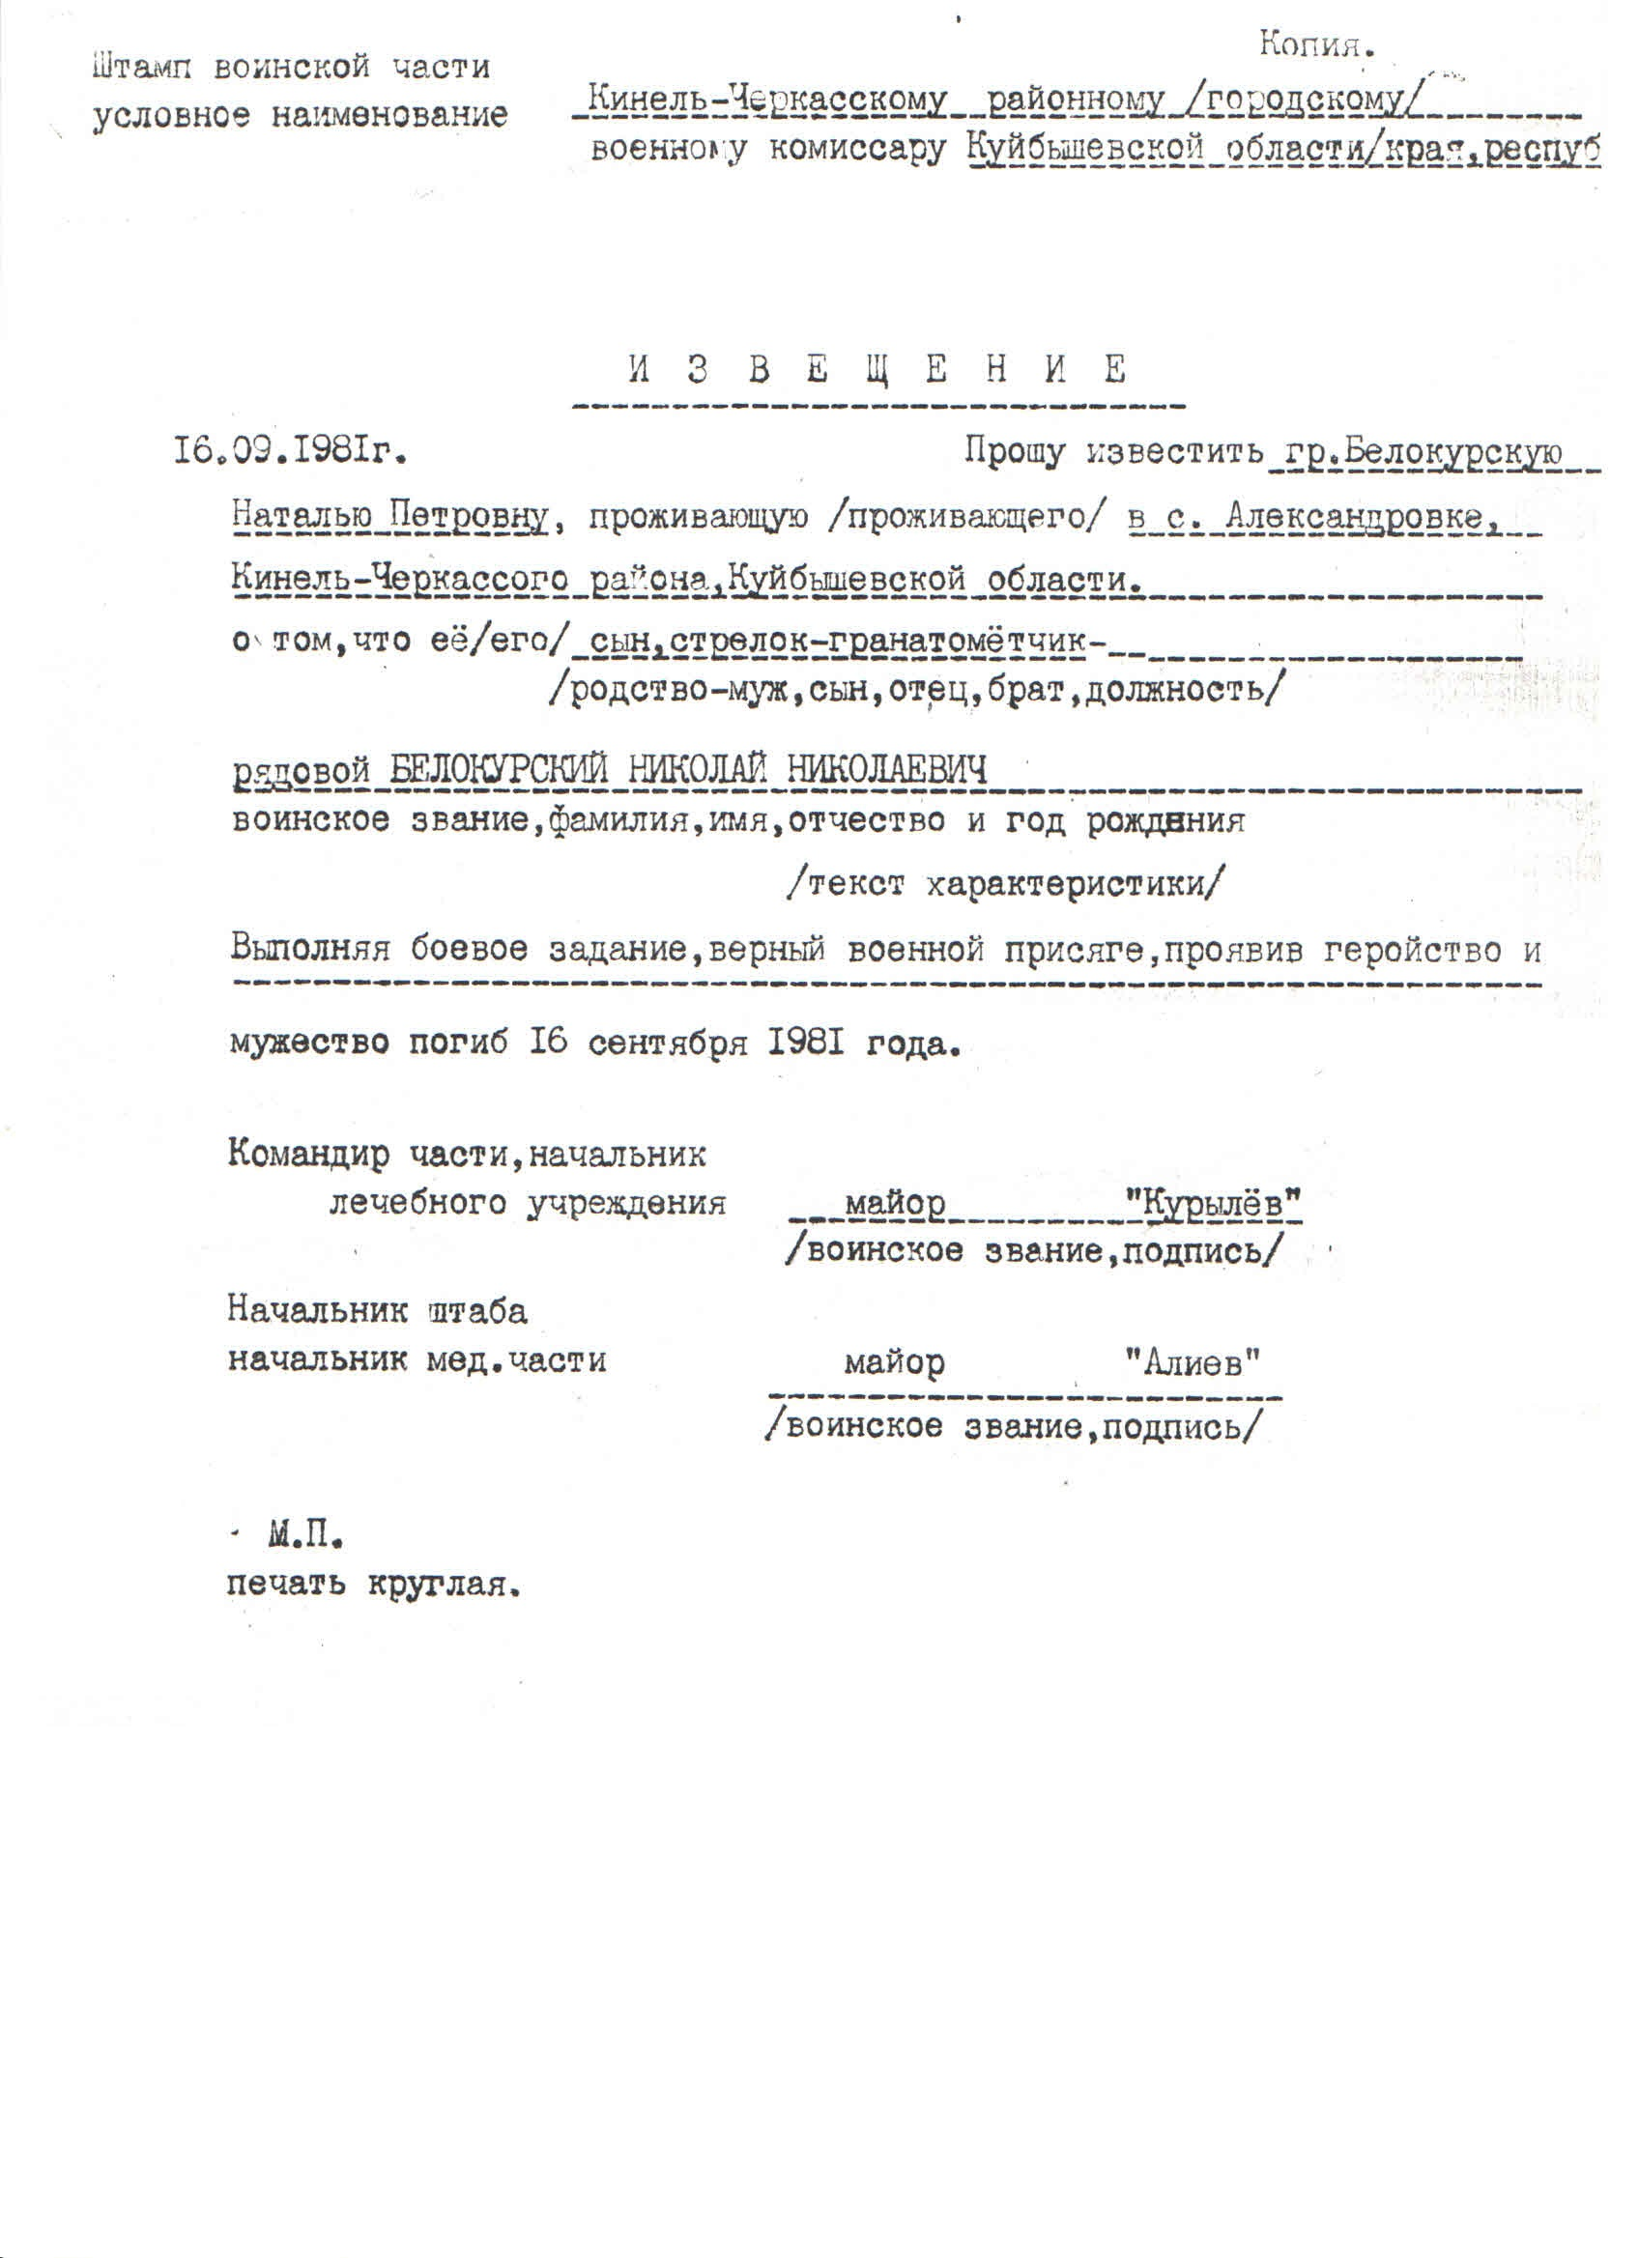
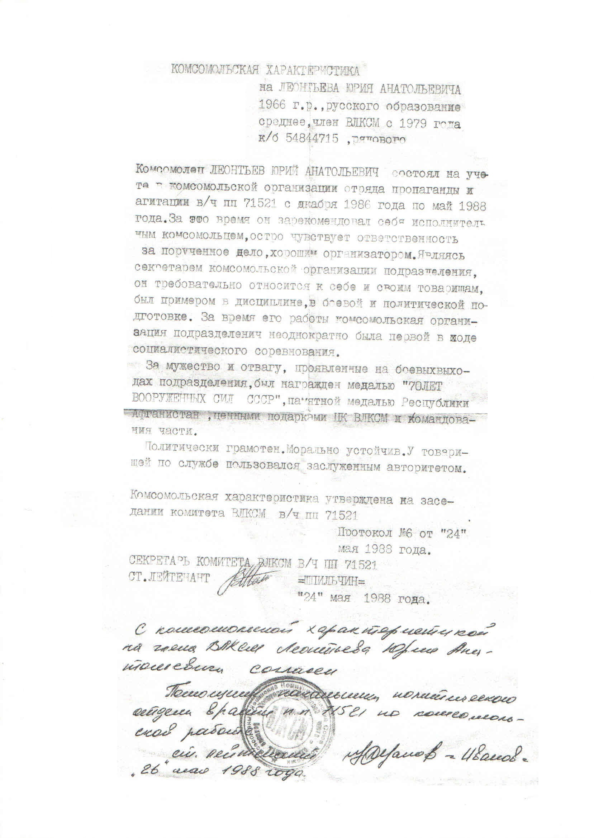
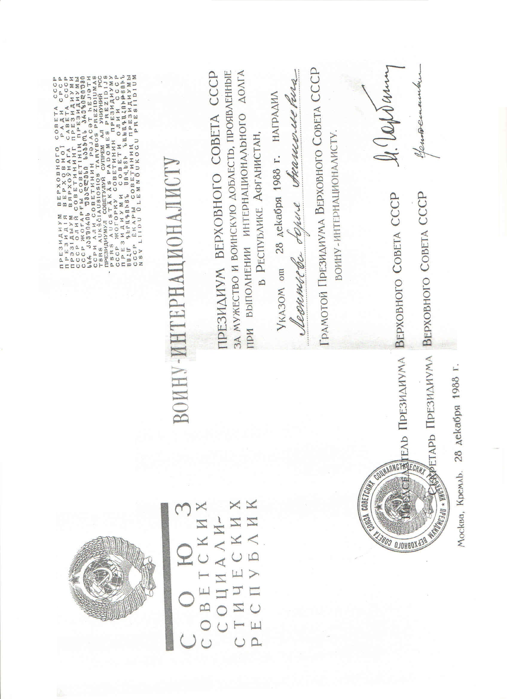
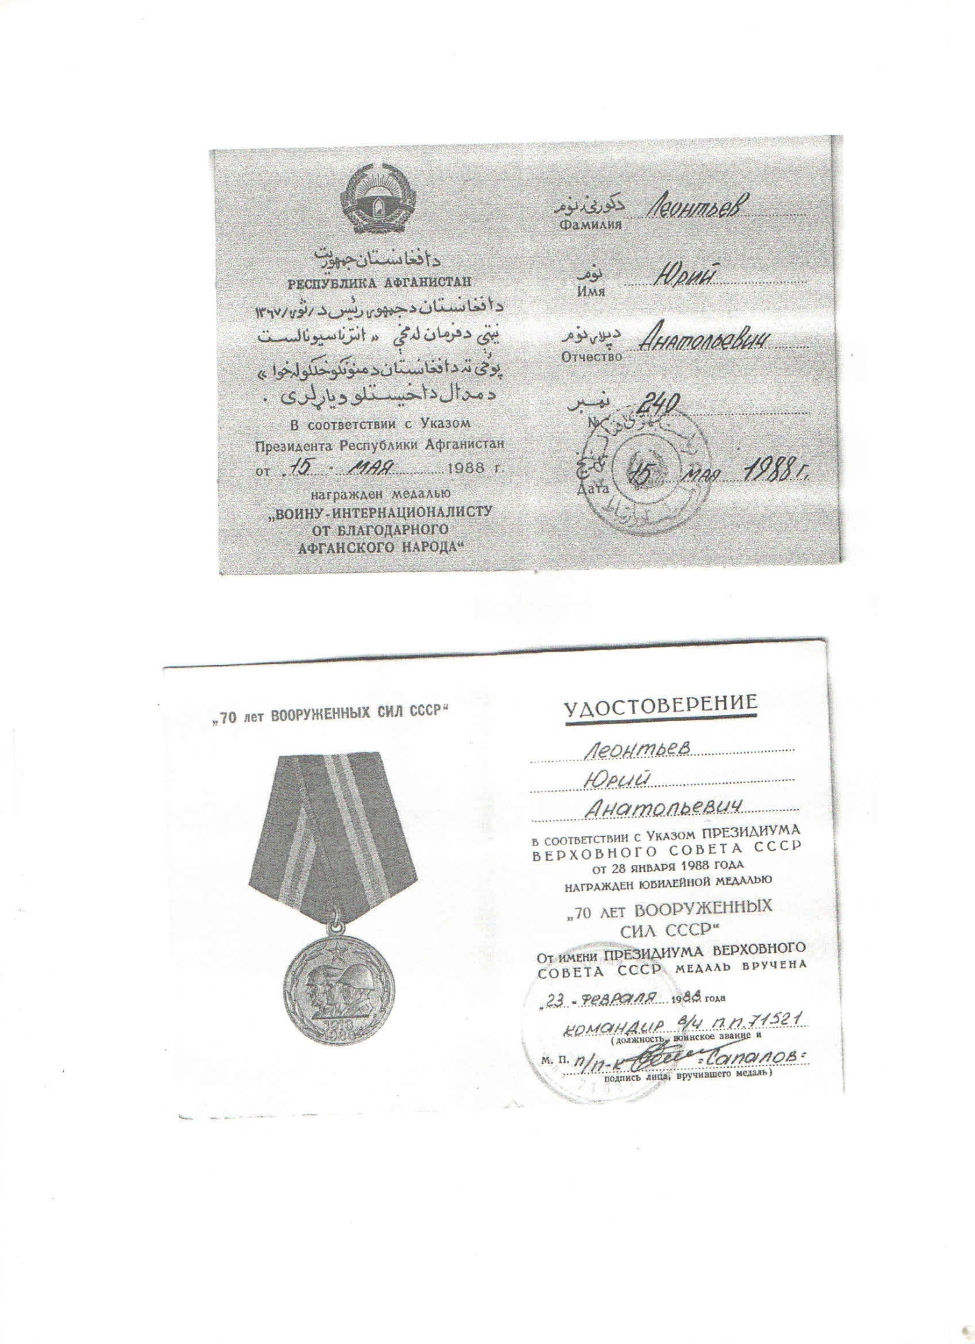
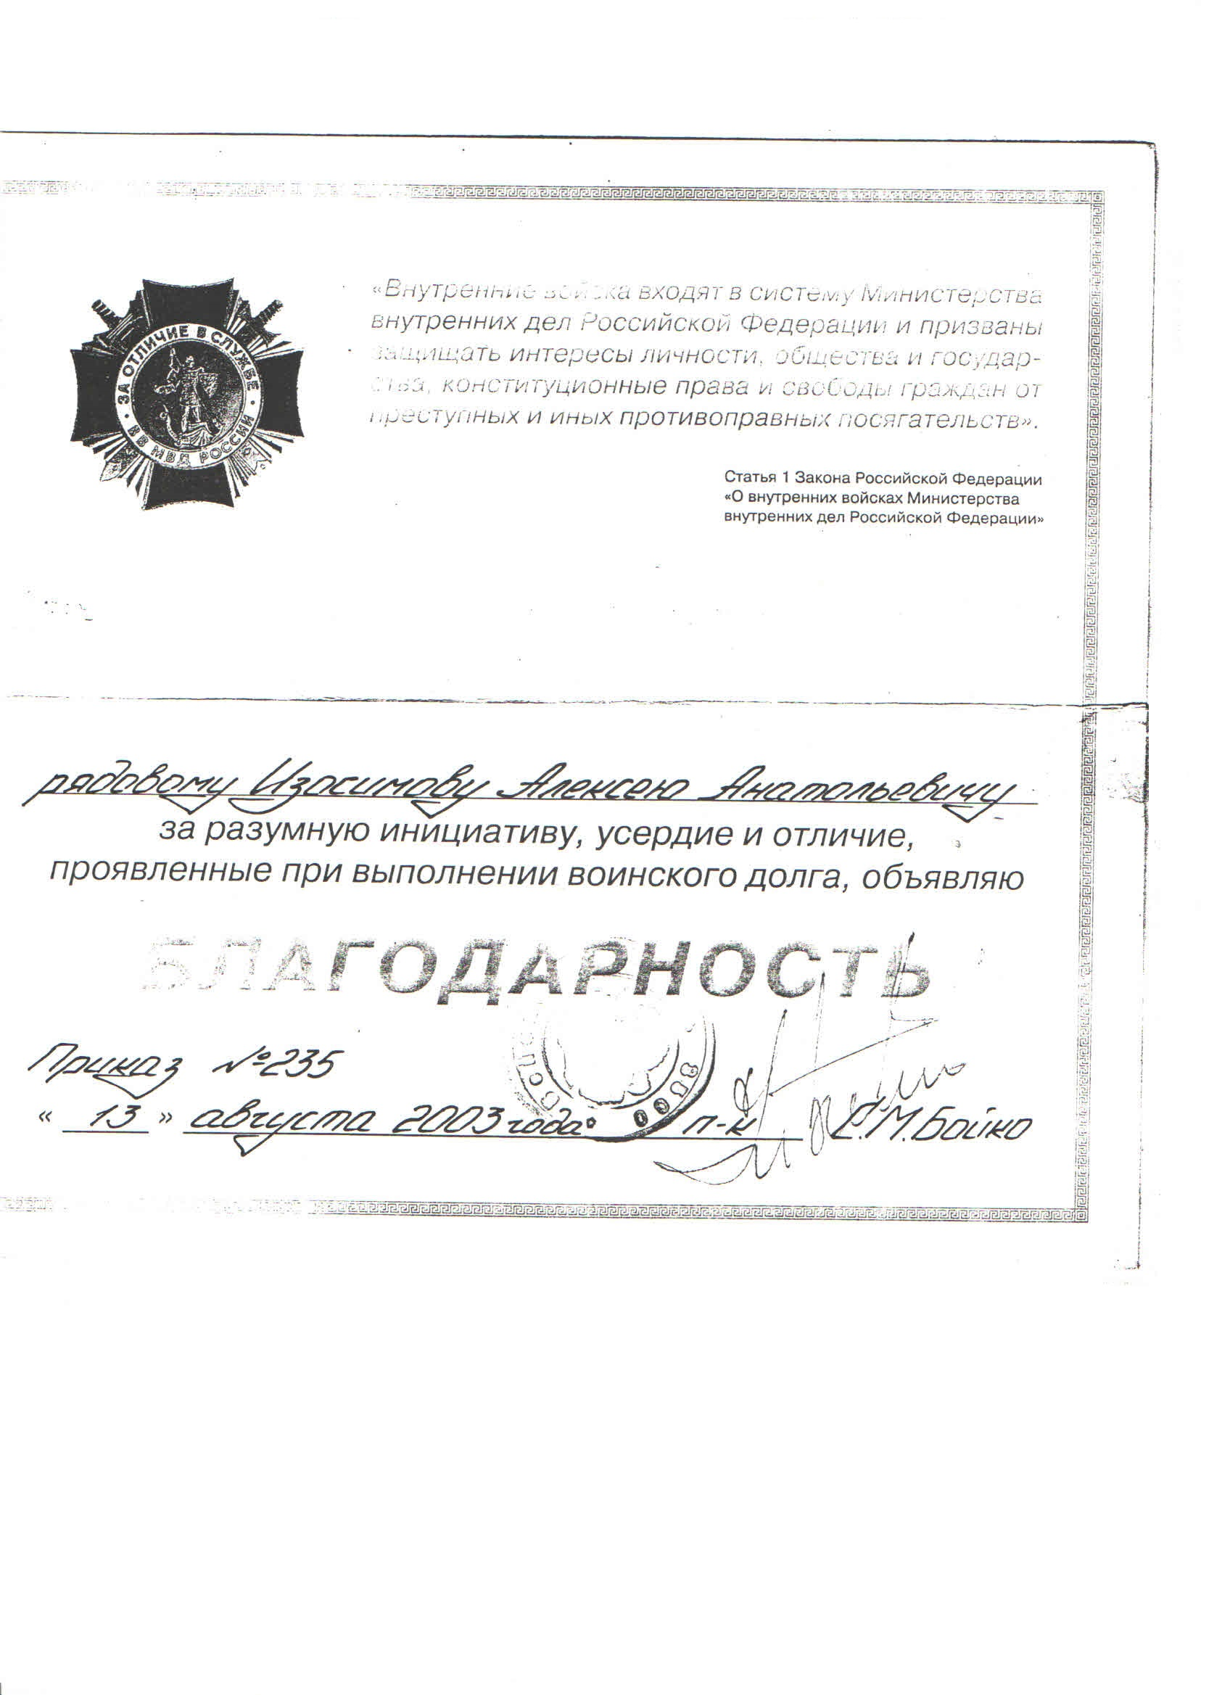
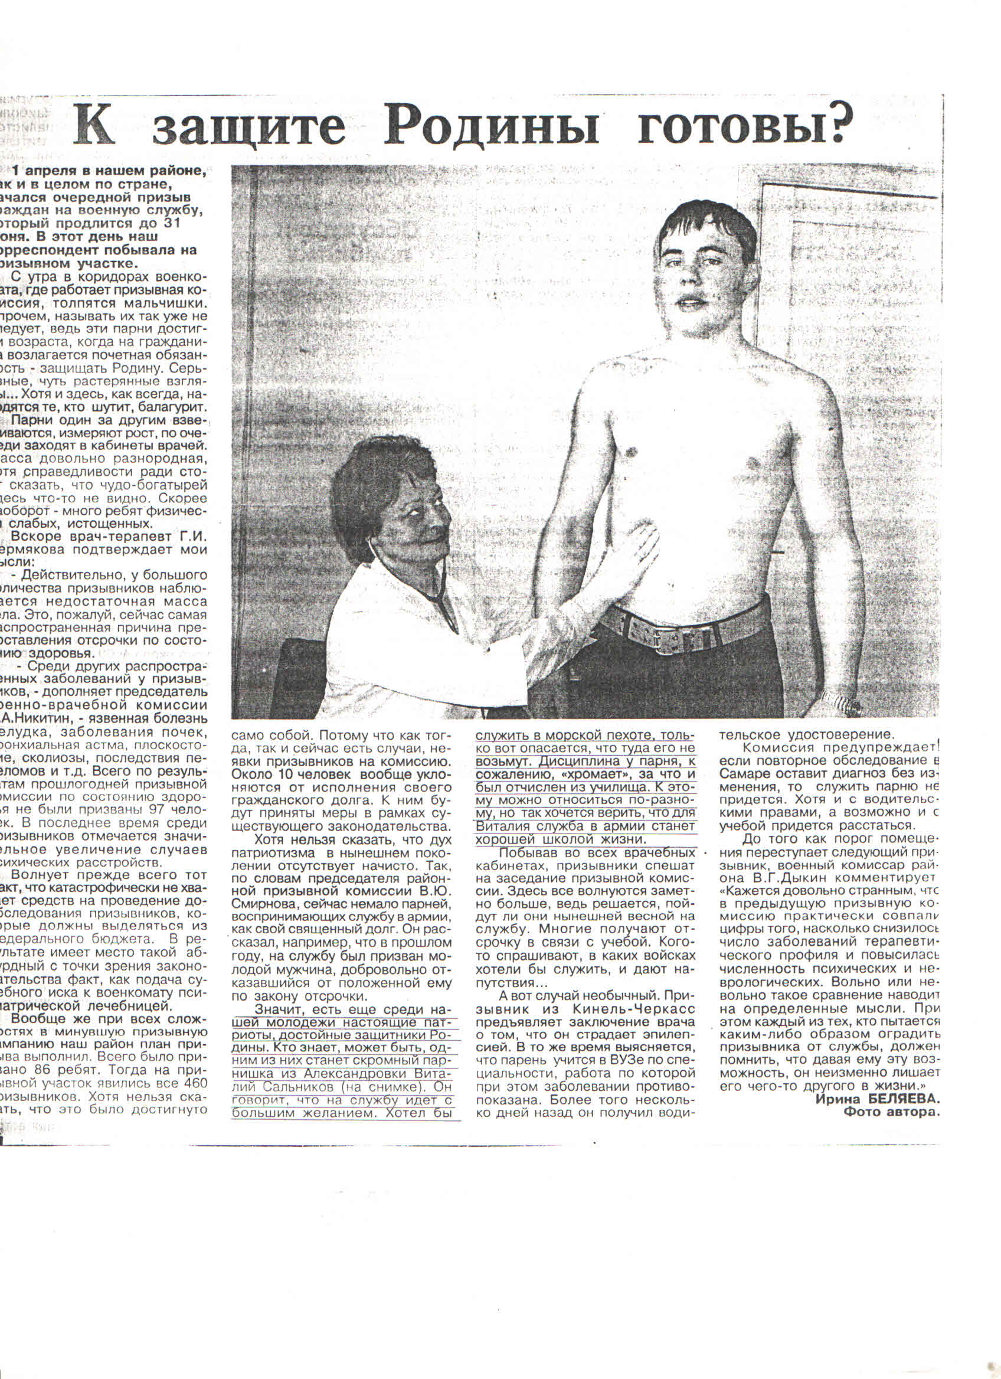
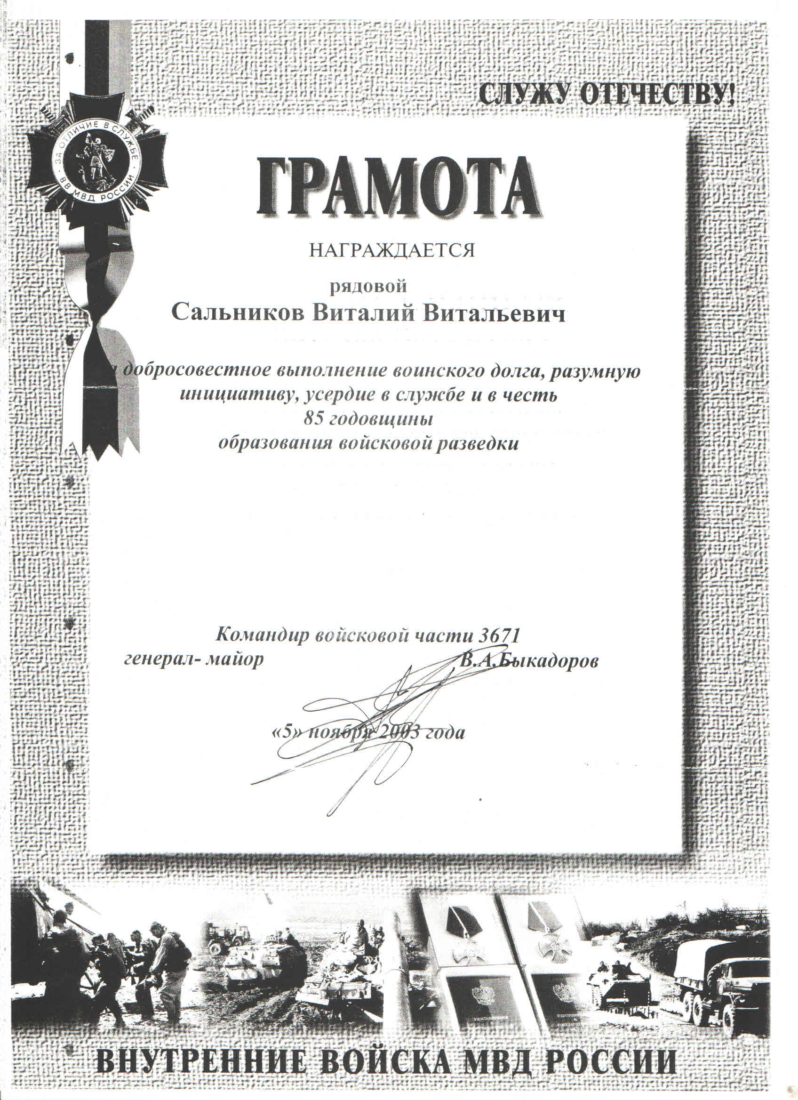
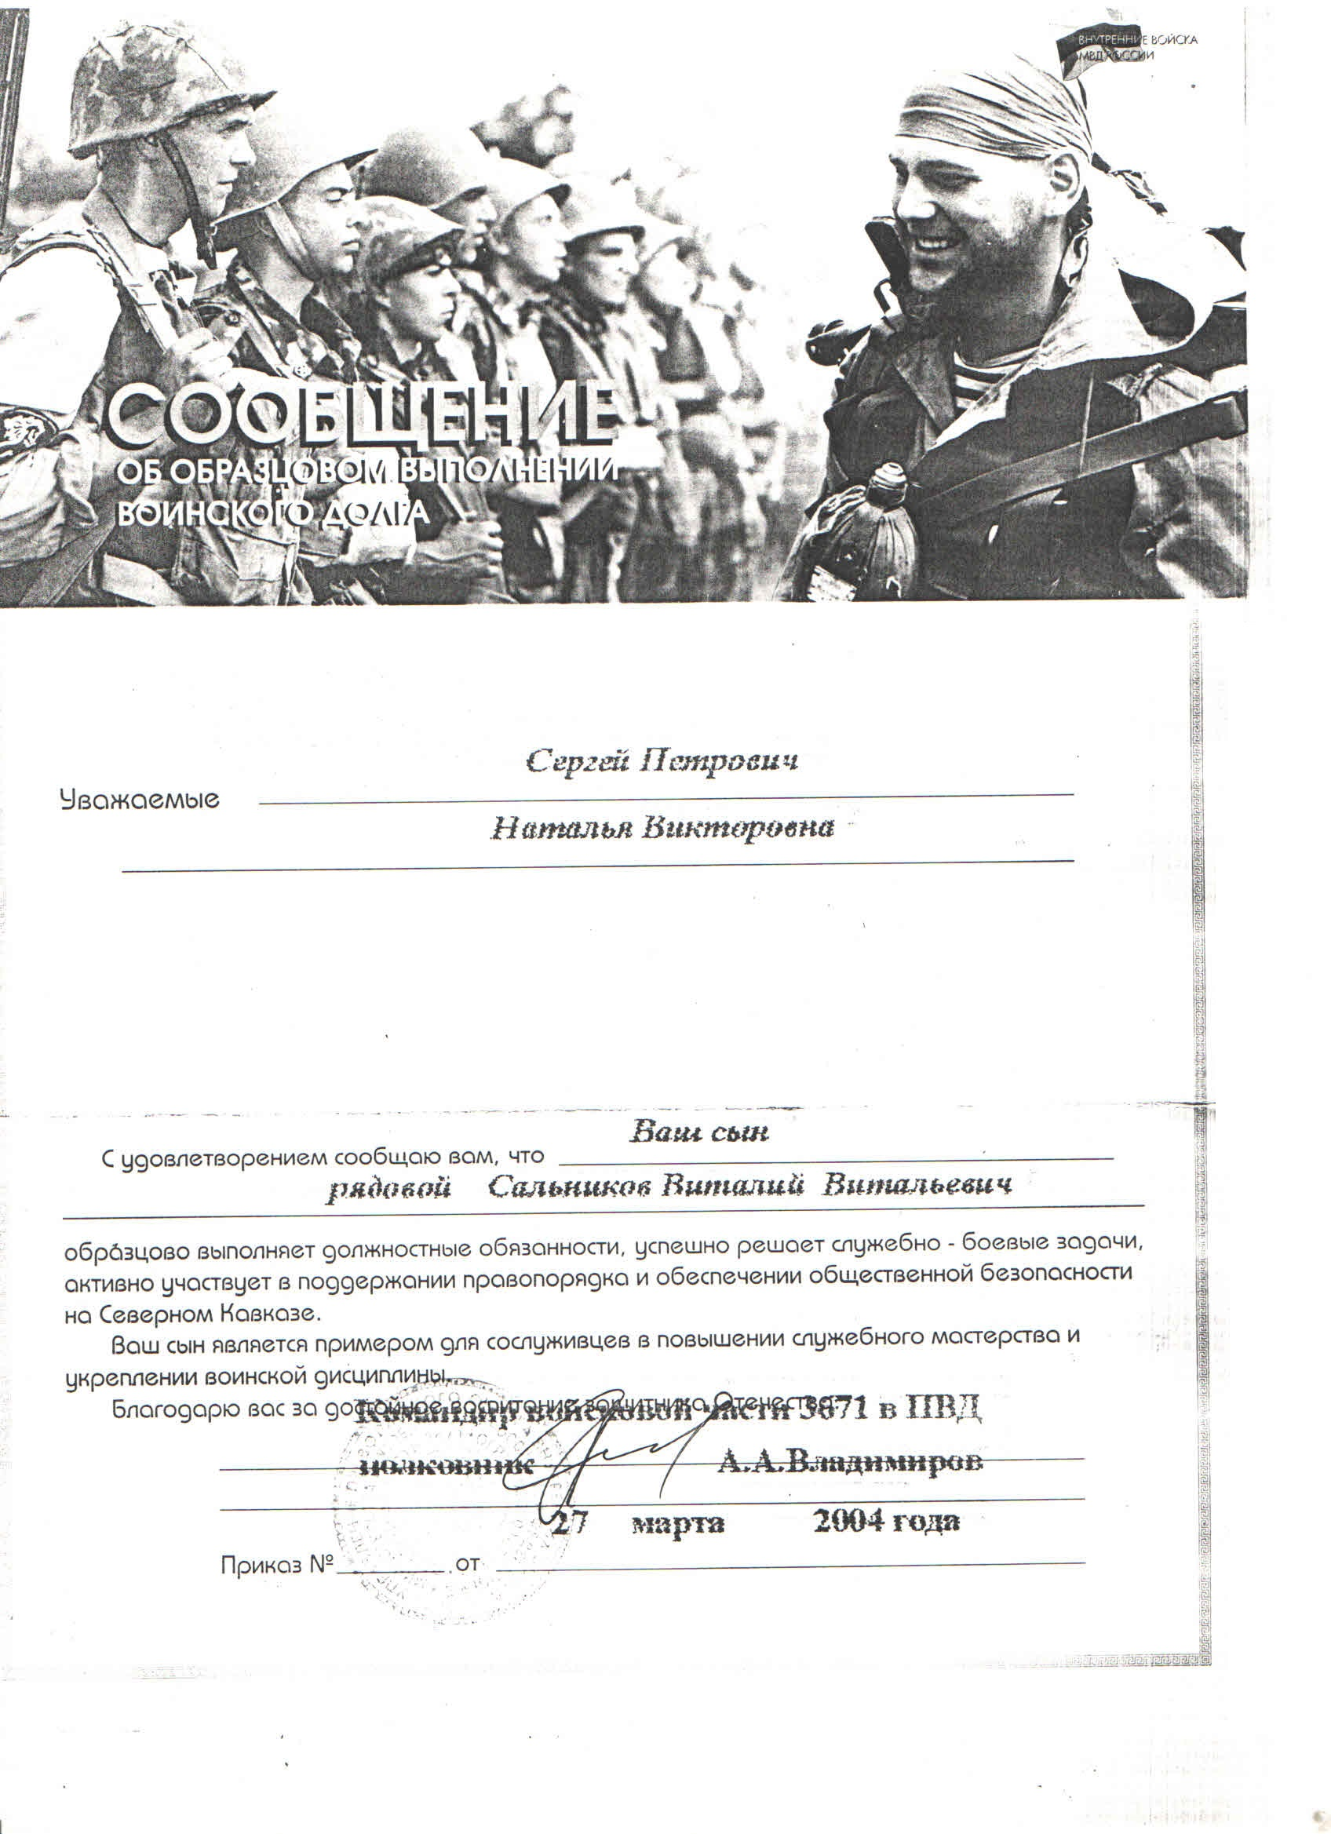
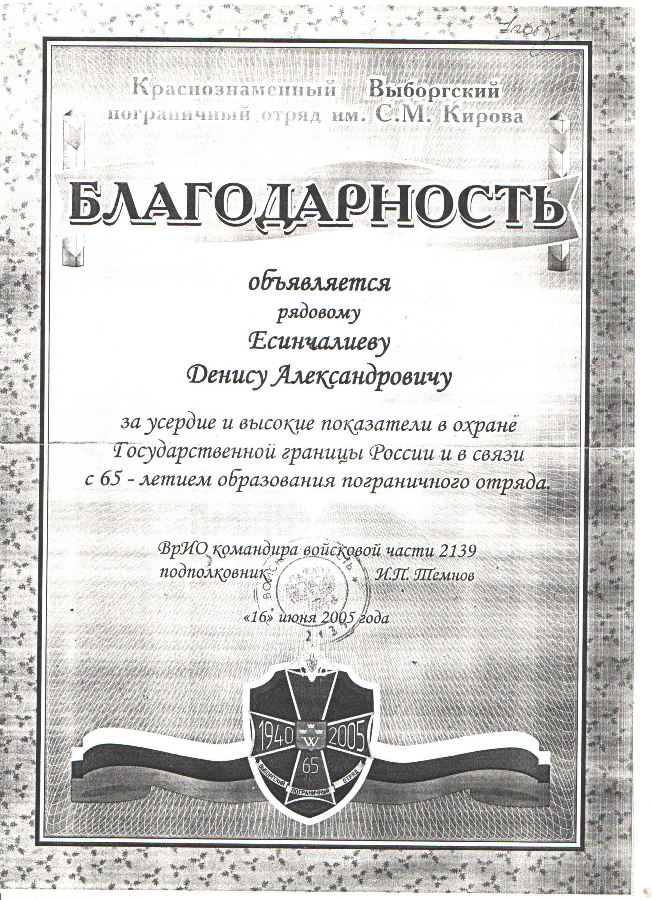
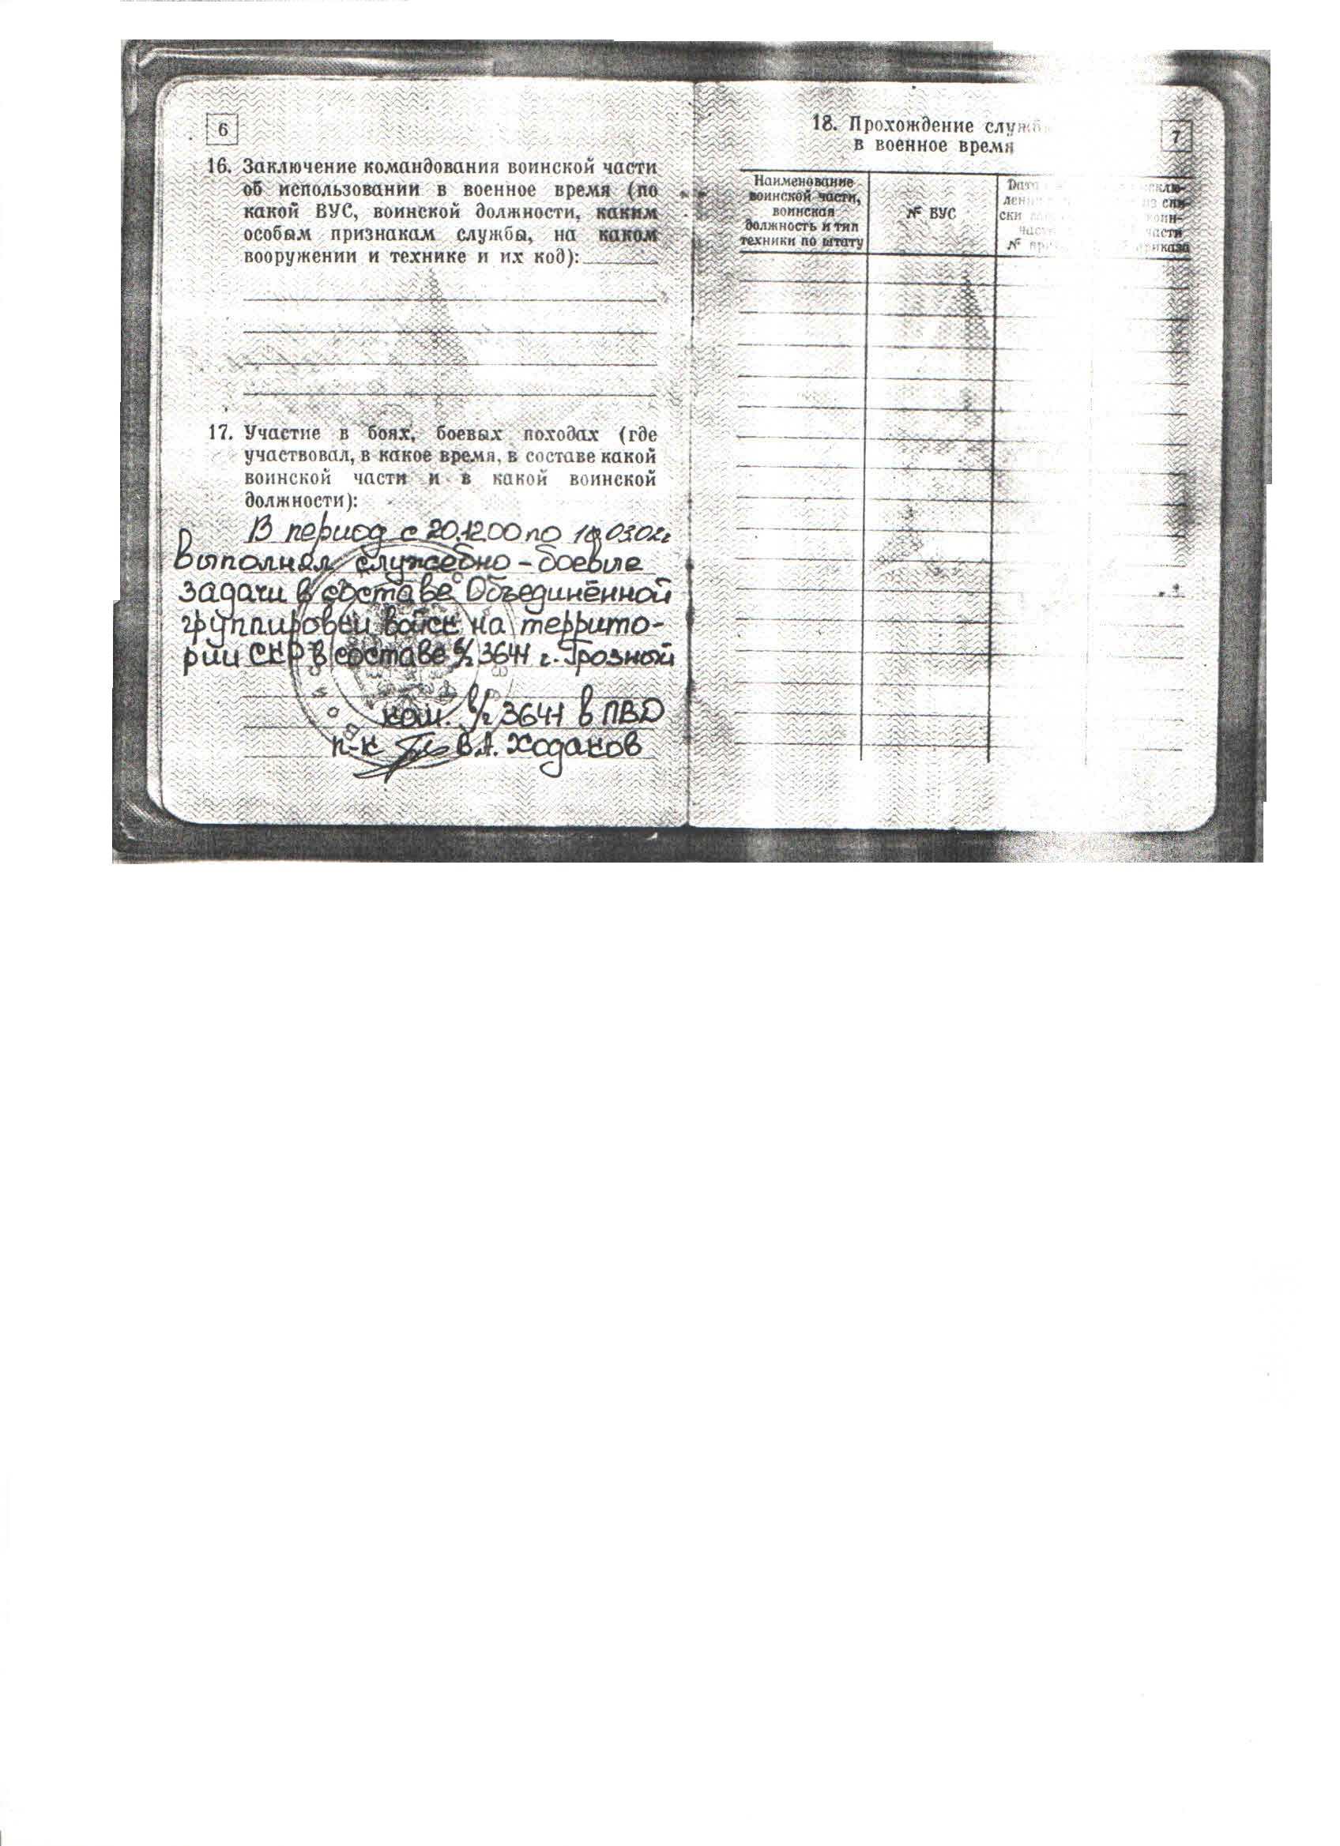
Приложение 3.
Уроки мужества в Александровском историко-краеведческом музее

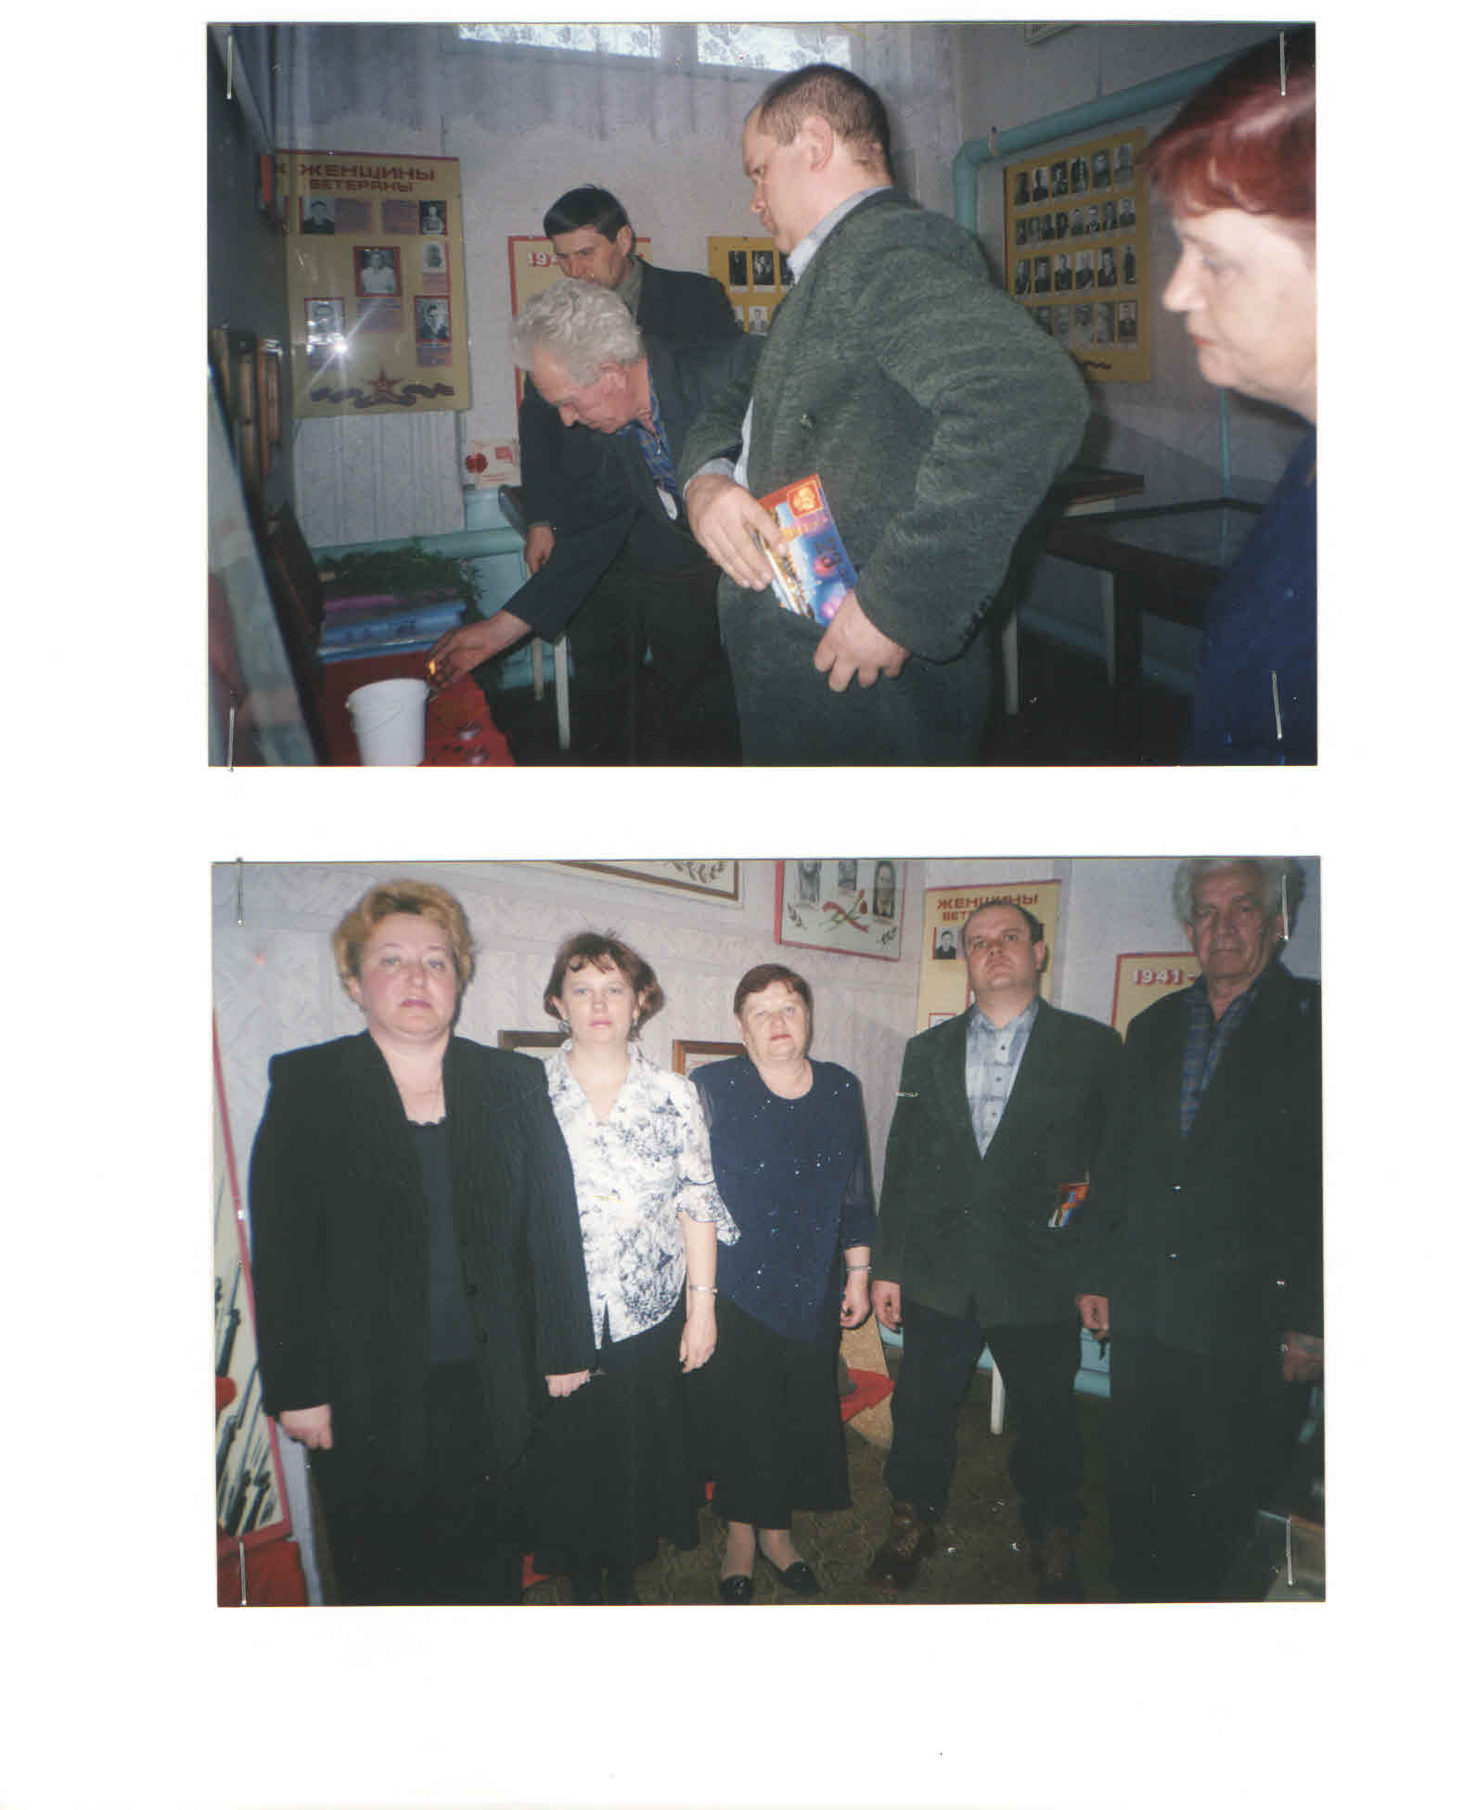
Малёв Денис Александрович и Малёв Александр Константинович (отец)
Есингалиев Денис – участник спортивного праздника
«Когда мы вместе- душа на месте»

Сальников Виталий и Есингалиев Денис – игроки футбольной команды «Заря», участвующей в ежегодном турнире памяти Иванова А.Н.

